考生姓名： 报考专业： 准考证号码： | 密封线内不要写题
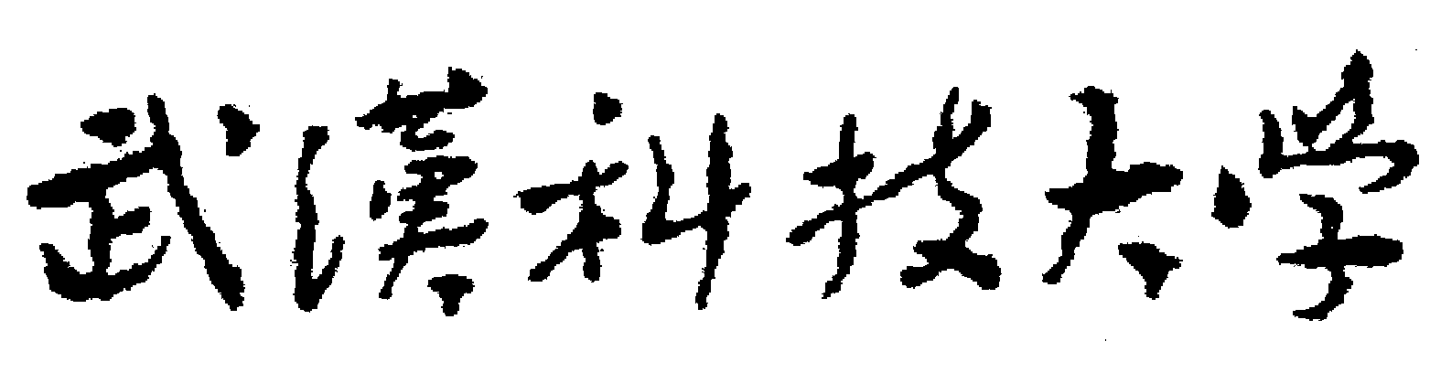2020年全国硕士研究生招生考试初试自命题试题参考案
（ A 卷)
科目代码： 861 科目名称： 化工原理

一、单项选择题(共10小题，每小题2 分，共20 分)
题号 | 1 | 2 | 3 | 4 | 5 | 6 | 7 | 8 | 9 | 10
参考答案 | B | D | C | A | B | A | C | C | B | D
二、填空题(共10小题，每小题2分，共 20分)
1、30
2、5.66
3、23 （若g取9.81N/kg，答案为23.45，也判为正确）
4、减小
5、单位体积的传热面积
6、0.5
7、气膜传质分系数
8、较低温度下互溶度较高，两相区面积较大
9、无分离作用
10、平衡
三、简答题( 共4小题，每小题5分，共 20分)
1、可能产生气缚、汽蚀等不正常现象。消除气缚起动前灌泵，提高密封性，防止泄漏（2.5分）；消除汽蚀，应注意减小入口管路阻力损失（如不要关小入口阀），降低泵安装高度等（2.5分）。
2、总传热系数由五项热阻决定，包括管壁与污垢的热阻，两流体给热热阻。若忽略管壁与污垢的热阻，则总传热系数K与水的对流给热系数和空气的给热系数相关（3分）。由于水的对流给热系数>>空气的给热系数，因此影响该对流给热过程总传热系数的因素是空气的对流传热系数。（2分）
3、气体通过干填料时，ΔP∝u^{1.8~2}（1分）；塔内有液体喷淋时，气体通过填料的压力降不但与气体的流速有关并且与液体的喷淋密度有关（2分）；在一定的喷淋密度下，在双对数坐标纸上标绘得log(Δp)~logu的关系为一折线，出现载点与泛点(2分)。
4、通过干、湿球温度计分别测空气的干球温度t和湿球温度t_{W}（2分）；对空气-水系统，t_{w}≈t_{as}(1分)；在湿度图上找出饱和线上对应t_{w}的点A，沿绝热冷却线与等干球温度t线的交点即可得到湿度H（2分）（其他等效方法也可）
四、计算题( 共4小题，共90 分)
1、（ 20分）解：⑴以低位槽液面为1-1面，以水洗塔塔顶水管出口外侧为2-2面，并以1-1面为水平基准面，列伯努利方程，有： （2分）
式中： （2分）
入口段；出口段 （3分） （3分）
∴管路特性曲线方程为：
（2分）
（2）入口段：；出口段：
泵实际提供的扬程为： （4分）
（或：泵实际提供的扬程为： ）
泵的有效功率为： （2分）
（3） 若需加大管路中水的流量，可改变泵的性能曲线，或改变管路特性曲线。
改变泵的性能曲线以增大流量，可增加转速；或采用泵的并联；改变管路特性曲线以增大流量，可将阀门开度调大。 (列举其中一种即可) （2分）
(若同学将水洗塔出口截面选为管内，计算过程中多加入一个速度头，亦视为正确)
2、（ 25分）解：⑴总换热量：
（2分）
故，所需的冷却水用量为： （3分）
（2）管内空气流速为
故，，∴ （4分）
(或，∴)
故空气侧的对流传热系数为： （3分）
（3）以管外为基准的总传热系数为：
（4分）
（4分）
管外换热面积为： （2分）
∴换热器能提供的换热量为：
，说明该换热器能完成指定的传热任务 （3分）
3、（ 25分）解：（1） （3分）
（2） （5分）
∴ （2分）
∴气相总传质单元高度为： （2分）
（3） （3分）
∴液相流量L为： （2分）
（3分）
∴最小液相流量L_{min}为： （2分）
（3），∴ （3分）
4、（ 20分）解：（1）∵精馏段操作线方程为：y=0.75x+0.235，∴
， （4分）
（2） （3分）
∴塔顶的轻组分收率和塔釜中重组分收率分别为： （3分）
（3）∵q=1进料时，x_{e}=x_{F}=0.45 （6分）
∴，∴ （4分）

